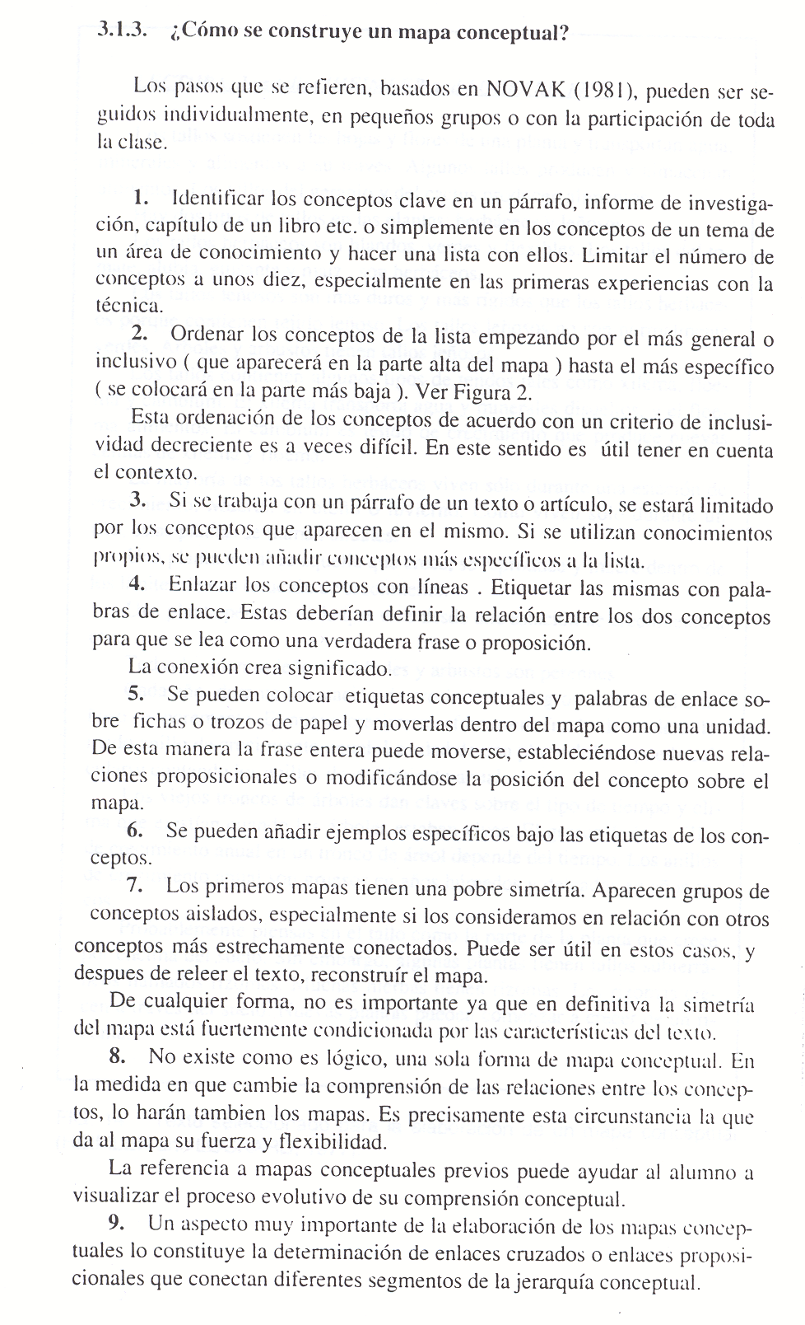
Fermín Mª González y Joseph D. Novak (1996). Aprendizaje significativo. Técnicas y aplicaciones. Ediciones Pedagógicas: Madrid (pp. 90-91).

